#1. Obtener el listado de los nombres y los correos de los usuarios.

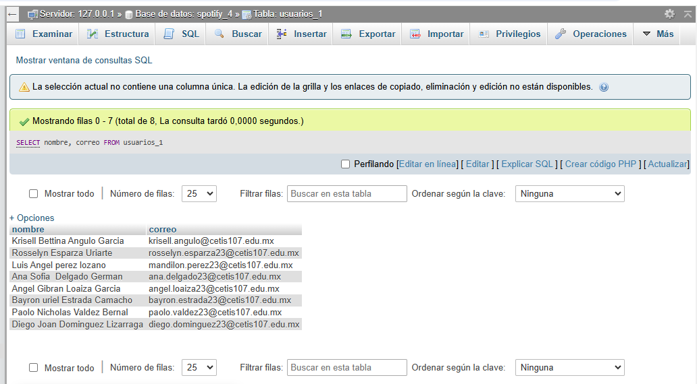

#2. Obtener listado de usuarios que tienen la membresía.

